Федеральное агентство
по техническому регулированию и метрологии
 |  | НАЦИОНАЛЬНЫЙ  СТАНДАРТ  РОССИЙСКОЙ  ФЕДЕРАЦИИ |  | ГОСТ Р  2.601―  202Х  (проект,  окончательная  редакция)

Единая система конструкторской документации

ЭКСПЛУАТАЦИОННАЯ ДОКУМЕНТАЦИЯ
Основные положения

Настоящий проект стандарта не подлежит применению до его утверждения

Предисловие

1 РАЗРАБОТАН Акционерным обществом «Научно-исследовательский центр «Прикладная Логистика» (АО НИЦ «Прикладная Логистика»)

2 ВНЕСЕН Техническим комитетом по стандартизации ТК 482 «Поддержка жизненного цикла продукции»

3 УТВЕРЖДЕН И ВВЕДЕН В ДЕЙСТВИЕ Приказом Федерального агентства по техническому регулированию и метрологии от______________№_____________.

4 ВЗАМЕН ГОСТ Р 2.601–2019

Правила применения настоящего стандарта установлены в статье 26 Федерального закона от 29 июня 2015 г. № 162-ФЗ «О стандартизации в Российской Федерации». Информация об изменениях к настоящему стандарту публикуется в ежегодном (по состоянию на 1 января текущего года) информационном указателе «Национальные стандарты», а официальный текст изменений и поправок — в ежемесячном информационном указателе «Национальные стандарты». В случае пересмотра (замены) или отмены настоящего стандарта соответствующее уведомление будет опубликовано в ближайшем выпуске ежемесячного информационного указателя «Национальные стандарты». Соответствующая информация, уведомление и тексты размещаются также в информационной системе общего пользования — на официальном сайте Федерального агентства по техническому регулированию и метрологии в сети Интернет (www.rst.gov.ru)

Настоящий стандарт не может быть полностью или частично воспроизведен, тиражирован и распространен в качестве официального издания без разрешения Федерального агентства по техническому регулированию и метрологии
Содержание

1 Область применения
2 Нормативные ссылки
3 Термины, определения и сокращения
3.1 Термины и определения
3.2 Сокращения
4 Основные положения
5 Виды и комплектность эксплуатационных документов
5.1 Виды эксплуатационных документов
5.2 Комплектность эксплуатационных документов
6 Общие требования к документам
6.1 Разработка эксплуатационной документации
6.2 Построение, содержание и изложение документа
6.3 Оформление документов
6.4 Требования по безопасности
6.5 Иллюстрации
7 Общие требования к тиражированию документации
Приложение А (рекомендуемое) Объектно-ориентированный способ нумерации структурных элементов документа
Приложение Б (обязательное) Оформление требований по безопасности
Приложение В (обязательное) Общие требования к иллюстрациям
Приложение Г (справочное) Пример изложения требований к выполнению иллюстраций
Приложение Д (рекомендуемое) Общие требования к печатному изданию документов

НАЦИОНАЛЬНЫЙ СТАНДАРТ российской федерации

Единая система конструкторской документации
Эксплуатационная документация

Основные положения
Unified system for design documentation.
Operating and maintenance documentation. General provisions
Дата введения ― 202_

1 Область применения
Настоящий стандарт устанавливает основные положения в области разработки эксплуатационной документации, виды и комплектность эксплуатационных документов, а также общие требования к эксплуатационным документам изделий машиностроения.
На основе настоящего стандарта допускается разрабатывать документы по стандартизации, устанавливающие дополнительные требования к эксплуатационной документации изделий конкретных видов техники с учетом их специфики.

2 Нормативные ссылки
В настоящем стандарте использованы нормативные ссылки на следующие документы:
ГОСТ 2.103 Единая система конструкторской документации. Стадии разработки
ГОСТ 2.608 Единая система конструкторской документации. Порядок записи сведений о драгоценных материалах в эксплуатационных документах
ГОСТ 2.612 Единая система конструкторской документации. Электронный формуляр. Общие положения
ГОСТ 19.101 Единая система программной документации. Виды программ и программных документов
ГОСТ 18322 Система технического обслуживания и ремонта техники. Термины и определения
ГОСТ 25866 Эксплуатация техники. Термины и определения
ГОСТ 5773 Издания книжные и журнальные. Форматы

Проект, окончательная редакция
ГОСТ Р 2.005 Единая система конструкторской документации. Термины и определения
ГОСТ Р 2.051 Единая система конструкторской документации. Электронная конструкторская документация. Основные положения
ГОСТ Р 2.053 Единая система конструкторской документации. Электронная структура изделия
ГОСТ Р 2.101 Единая система конструкторской документации. Виды изделий
ГОСТ Р 2.102 Единая система конструкторской документации. Виды и комплектность конструкторских документов
ГОСТ Р 2.104 Единая система конструкторской документации. Основные надписи
ГОСТ Р 2.105 Единая система конструкторской документации. Общие требования к текстовым документам (проект, первая редакция, вводится в действие одновременно)
ГОСТ Р 2.109 Единая система конструкторской документации. Основные требования к чертежам
ГОСТ Р 2.201 Единая система конструкторской документации. Обозначения изделий и конструкторских документов
ГОСТ Р 2.501 Единая система конструкторской документации. Правила учета и хранения (проект, первая редакция, вводится в действие одновременно)
ГОСТ Р 2.503 Единая система конструкторской документации. Правила внесения изменений
ГОСТ Р 2.504 Единая система конструкторской документации. Электронная конструкторская документация. Правила внесения изменений
ГОСТ Р 2.603 Единая система конструкторской документации. Внесение изменений в эксплуатационную и ремонтную документацию (проект, окончательная редакция, вводится в действие одновременно)
ГОСТ Р 2.605 Единая система конструкторской документации. Плакаты учебно-технические (проект, окончательная редакция, вводится в действие одновременно)
ГОСТ Р 2.610 Единая система конструкторской документации. Правила выполнения эксплуатационных документов (проект, окончательная редакция, вводится в действие одновременно)
ГОСТ Р 2.611 Единая система конструкторской документации. Каталоги (проект, окончательная редакция, вводится в действие одновременно)
ГОСТ Р 2.620 Единая система конструкторской документации. Эксплуатационная документация. Технология модульной разработки (проект, окончательная редакция, вводится в действие одновременно)
ГОСТ Р 2.621 Единая система конструкторской документации. Электронная эксплуатационная документация. Формат данных
ГОСТ Р 2.901 Единая система конструкторской документации. Документация, отправляемая за границу. Общие требования
ГОСТ Р 7.0.4 Система стандартов по информации, библиотечному и издательскому делу. Издания. Выходные сведения. Общие требования и правила оформления
ГОСТ Р 27.001 Надежность техники. Система управления надежностью. Основные положения
ГОСТ Р 27.301 Надежность в технике. Управление надежностью. Техника анализа безотказности. Основные положения
ГОСТ Р 53392 Интегрированная логистическая поддержка. Анализ логистической поддержки. Основные положения
ГОСТ Р 54088 Интегрированная логистическая поддержка. Эксплуатационная и ремонтная документация в форме интерактивных электронных технических руководств. Основные положения и общие требования
ГОСТ Р 54564 Лом и отходы цветных металлов и сплавов. Общие технические условия
ГОСТ Р 55932 Интегрированная логистическая поддержка экспортируемой продукции военного назначения. Эксплуатационная и ремонтная документация. Требования к поставке и внесению изменений
ГОСТ Р 58677 Интегрированная логистическая поддержка экспортируемой продукции военного назначения. Каталогизация предметов снабжения. Основные положения

Примечание — При пользовании настоящим стандартом целесообразно проверить действие ссылочных стандартов и классификаторов в информационной системе общего пользования – на официальном сайте Федерального агентства по техническому регулированию и метрологии в сети Интернет или по ежегодному информационному указателю «Национальные стандарты», который опубликован по состоянию на 1 января текущего года, и по выпускам ежемесячного информационного указателя «Национальные стандарты» за текущий год. Если заменен ссылочный стандарт, на который дана недатированная ссылка, то рекомендуется использовать действующую версию этого стандарта с учетом всех внесенных в данную версию изменений. Если заменен ссылочный стандарт, на который дана датированная ссылка, то рекомендуется использовать версию этого стандарта с указанным выше годом утверждения (принятия). Если после утверждения настоящего стандарта в ссылочный стандарт, на который дана датированная ссылка, внесено изменение, затрагивающее положение, на которое дана ссылка, то это положение рекомендуется применять без учета данного изменения. Если ссылочный стандарт отменен без замены, то положение, в котором дана ссылка на него, рекомендуется применять в части, не затрагивающей эту ссылку.

3 Термины, определения и сокращения

3.1 Термины и определения
В настоящем стандарте применены термины по ГОСТ 18322, ГОСТ 25866, ГОСТ Р 2.005, а также следующие термины с соответствующими определениями:
3.1.1 тиражирование эксплуатационных документов: Изготовление экземпляров эксплуатационных документов для поставки потребителю (заказчику).
3.1.2
издание: Документ, предназначенный для распространения содержащейся в нем информации, прошедший редакционно-издательскую обработку, самостоятельно оформленный, снабженный нормативно предписанными выходными сведениями, позволяющий однозначно идентифицировать его в документально-информационной среде.
[ГОСТ Р 7.0.60–2020, статья 3.1.1]
3.1.3
электронное издание: Электронный документ (группа электронных документов), прошедший редакционно-издательскую обработку, предназначенный для распространения в неизменном виде, имеющий выходные сведения.
[ГОСТ Р 7.0.94–2022, статья 2.7.10.3]
3.1.4
печатное издание: Издание, представляющее собой копию издательского оригинал-макета, тиражируемого способом печатания или тиснения.
[ГОСТ Р 7.0.60–2020, статья 3.1.1.1]
3.1.5
потребитель продукции: Юридическое и/или физическое лицо, использующее продукцию по назначению.
[ГОСТ Р 15.301–2016, статья 3.1.5]

3.1.6 экземпляр изделия: Единица продукции, изготовленная по утвержденной конструкторской и технологической документации.
3.1.7 экземпляр документа: Каждый полученный в результате тиражирования документ, предназначенный для передачи потребителю продукции.
3.1.8 идентификатор экземпляра (изделия, документа): Уникальный идентификатор, присвоенный изготовителем изготовленному экземпляру или группе экземпляров.
Примечание – Примерами идентификаторов изделия являются заводской номер изделия или номер партии изделий. Примером идентификатора документа является номер издания.
3.1.9 удостоверяющий документ (изделия): Документ, выпущенный на конкретный экземпляр изделия, подтверждающий его соответствие утвержденной конструкторской документации и содержащий характеристики, эксплуатационные ограничения, сведения о его техническом состоянии и другие сведения, определяемые видом документа.

3.2 Сокращения
В настоящем стандарте применены следующие сокращения:
ВЭ – ведомость эксплуатационных документов;
ЗИ – ведомость комплекта ЗИП;
ЗИП – запасные части, инструменты, принадлежности и материалы;
ИМ – инструкция по монтажу, пуску, регулированию и обкатке изделия;
ИС – инструкция эксплуатационная специальная;
КД – конструкторский(ие) документ(ы) (конструкторская документация);
КИ – каталог изделия;
КЭ – каталог средств эксплуатации;
НЗЧ – нормы расхода запасных частей;
НМ – нормы расхода материалов;
ПС – паспорт;
РИ – руководство по использованию;
РЭ – руководство по эксплуатации;
СЧ – составная часть;
ТО – техническое обслуживание;
УП – учебно-технический плакат;
ФО – формуляр;
ЭД – эксплуатационный(ые) документ(ы);
ЭТ – этикетка.

4 Основные положения
4.1 Эксплуатационная документация предназначена для обеспечения эксплуатации изделия: изучения конструкции и принципов работы, условий и правил эксплуатации (использования по назначению, ТО, хранения, транспортирования и т. п.), изложения сведений, удостоверяющих приемку изготовленного экземпляра изделия, его техническое состояние на дату выпуска и при последующем использовании, гарантийные обязательства (при наличии) и другие установленные настоящим стандартом сведения.
В ЭД включают указания по ремонту изделия после его отказов и повреждений только для видов ремонта, выполняемых на стадии эксплуатации.
Примечание – Для отдельных видов изделий (например, авиационной техники) на основе поставленной с изделием эксплуатационной документации потребитель (заказчик) разрабатывает собственную документацию, регламентирующую эксплуатацию принадлежащего ему изделия.
4.2 Сведения, изложенные в ЭД, должны полностью соответствовать изделию и быть достаточными для использования изделия по назначению на протяжении установленного срока службы.
При необходимости в ЭД приводят указания о необходимом уровне подготовки эксплуатирующего персонала.
Примечание – Указания о необходимом уровне подготовки эксплуатирующего персонала приводят, если эксплуатация изделия требует специальных знаний и навыков. Эти указания могут включать необходимые специальности и разряды (классы), уровни допусков по отдельным видам работ (работы на высоте, работы, связанные с электробезопасностью) и иные подобные сведения.
4.3 В ЭД или иным способом (см. 4.5) до потребителя должна быть доведена следующая информация об изделии и об установленных на нем к моменту завершения его производства СЧ:
- наименование государства-изготовителя и организации-изготовителя;
- наименование и обозначение изделия;
- назначение, основные технические данные и потребительские свойства изделия;
- правила и условия эффективного и безопасного использования, ТО, хранения и транспортирования изделия (при необходимости);
- ресурс, срок службы, хранения (при наличии), а также сведения о действиях владельца изделия по их истечении и о возможных последствиях при невыполнении указанных действий;
Примечание – Эти сведения приводят, если изделие по истечении указанных ресурса, срока службы и хранения может представлять опасность для жизни, здоровья людей, причинять вред его имуществу или окружающей среде, либо оно становится непригодным для использования по назначению.
- указания по ремонту изделия после его отказов и повреждений (при необходимости);
- гарантийные обязательства (при наличии);
- сведения о сертификации (при наличии);
- сведения о приемке изготовленного экземпляра изделия;
- юридический адрес изготовителя, поставщика, продавца, иные контактные данные.
4.4 Эксплуатационную документацию разрабатывают на изделие в целом и включают в нее необходимую информацию о его СЧ и правилах их эксплуатации. Допускается разрабатывать общую эксплуатационную документацию на несколько вариантов изделия.
Допускается для СЧ изделия разрабатывать отдельные ЭД. Покупные изделия поставляются со своими ЭД. Ссылки на ЭД СЧ (в т. ч. на ЭД покупных изделий) включают в ЭД изделия в целом. Повторение в ЭД изделия информации, приведенной в ЭД СЧ изделия, не допускается, кроме случаев, когда это обусловлено необходимостью (в минимально необходимом объеме).
4.5 Для конструктивно простейших изделий, не имеющих идентификатора экземпляра и не требующих подробных указаний по их эксплуатации, ЭД допускается не разрабатывать, а приводить необходимые сведения на самом изделии путем маркирования, клеймения или установки информационной таблички на изделии или его упаковке. Выбранный способ маркирования, клеймения или установки информационной таблички должен обеспечить сохранность приведенной информации в течение всего срока службы изделия.
Примечание – Если применение маркирования, клеймения или информационной таблички не позволяют обеспечить сохранность информации в течение всего срока службы изделия, то рекомендуется приводить необходимую информацию в ЭД.
4.6 Эксплуатационную документацию разрабатывает разработчик изделия как часть комплекта КД по ГОСТ Р 2.102.
Изготовитель изделия тиражирует ЭД в соответствии с разделом 7 для поставки потребителям продукции.
Примечание – Экземпляры ЭД, полученные в результате тиражирования, рассматриваются как разновидность продукции, правила обращения которой установлены в Системе разработки и постановки продукции на производство. К экземплярам ЭД не применяют правила обращения документации, установленные в ГОСТ Р 2.501.
4.7 Номенклатуру, форму представления и форматы ЭД устанавливает разработчик изделия (при необходимости – по согласованию с изготовителем изделия), если конкретные требования не установлены в техническим задании.
Для изделий, разрабатываемых по государственному заказу, номенклатура документов, их построение, изложение, оформление и содержание (в т. ч. форматы электронных документов), а также порядок разработки, согласования, утверждения и поставки ЭД, должны быть согласованы с заказчиком (представителем заказчика).
4.8 ЭД разрабатывают в следующих формах представления:
- бумажные документы;
- электронные документы по ГОСТ Р 2.051 (в т.ч. в форме интерактивного электронного технического руководства по ГОСТ Р 54088).
Допускается применение технологии модульной разработки документации по ГОСТ Р 2.620.
4.9 ЭД, поставляемые на экспорт, выполняют с учетом положений
ГОСТ Р 2.901 и ГОСТ Р 55932.

5 Виды и комплектность эксплуатационных документов

5.1 Виды эксплуатационных документов
5.1.1 Виды ЭД, их основное назначение и требования к ним приведены в таблице 1.
Примечание – В документах по стандартизации для отдельных видов техники номенклатура видов ЭД может быть уточнена.

Таблица 1 – Виды ЭД
Код вида документа | Наименование вида документа | Назначение | Требования
РЭ | Руководство по  эксплуатации | Документ, содержащий сведения необходимые для правильной и безопасной эксплуатации изделия: сведения о конструкции, принципе действия, характеристиках изделия и его СЧ, указания по использованию по назначению, ТО, ремонту на стадии эксплуатации, хранению, транспортированию, оценке технического состояния изделия при определении необходимости отправки его в ремонт или на списание, а также другие необходимые для эксплуатации сведения. При отсутствии специализированной документации в РЭ включают сведения по утилизации изделия и его СЧ. | В соответствии с ГОСТ Р 2.610
РИ | Руководство по  использованию¹⁾ | Документ, содержащий сведения необходимые для правильной и безопасной подготовки изделия к использованию, использования его по назначению во всех предусмотренных режимах и для завершения использования | В соответствии с ГОСТ Р 2.610
ИМ | Инструкция по монтажу, пуску, регулированию и обкатке изделия | Документ, содержащий сведения необходимые для правильного и безопасного монтажа, наладки, пуска, регулирования, обкатки и сдачи изделия и его СЧ в эксплуатацию на месте его применения | В соответствии с ГОСТ Р 2.610
ФО | Формуляр | Удостоверяющий документ, содержащий значения основных параметров и характеристик (свойств) экземпляра изделия, сведения о его сертификации, информацию о техническом состоянии, комплектности, гарантиях изготовителя, а также предназначенный для учета работы, изменения технического состояния, комплектности, выполнения ТО и ремонта, доработки на стадии эксплуатации, движениях экземпляра в эксплуатации и иных необходимых сведений. | В соответствии с ГОСТ Р 2.610.  Электронный ФО – по  ГОСТ 2.612
ПС | Паспорт | Удостоверяющий документ, содержащий значения основных параметров и характеристик (свойств) экземпляра изделия, сведения о сертификации, информацию о техническом состоянии, комплектности, гарантиях изготовителя.  В ограниченном объеме может использоваться для учета работы, изменений технического состояния и иных параметров на стадии эксплуатации. | В соответствии с ГОСТ Р 2.610.  Электронный ПС – по  ГОСТ 2.612

Продолжение таблицы 1
Код вида документа | Наименование вида документа | Назначение | Требования
ЭТ | Этикетка | Удостоверяющий документ, содержащий значения основных параметров и характеристик (свойств) экземпляра изделия (не более 5 – 6 параметров), сведения о сертификации, информацию о техническом состоянии, гарантиях изготовителя. | ГОСТ Р 2.610  Электронная – по ГОСТ 2.612
КИ | Каталог изделия | Документ, содержащий сведения о составе и устройстве изделия (его СЧ, их количестве, расположении, взаимозаменяемости, конструктивных особенностях, материалах), ЗИП (комплектах ЗИП), а также информацию, необходимую для заказа ЗИП. | В соответствии с ГОСТ Р 2.611
КЭ | Каталог  средств  эксплуатации | Документ, содержащий сведения о составе, назначении и характеристиках технических средств, не входящих в комплектность изделия, но необходимых для его эксплуатации, а также информацию, необходимую для их заказа. | В соответствии с ГОСТ Р 2.611
НЗЧ | Нормы расхода запасных частей | Документ, содержащий сведения об ожидаемом расходе номенклатуры запасных частей, необходимые для планирования материально-технического обеспечения эксплуатации | В соответствии с ГОСТ Р 2.610
НМ | Нормы расхода материалов | Документ, содержащий сведения об ожидаемом расходе номенклатуры материалов, необходимые для планирования материально-технического обеспечения эксплуатации | В соответствии с ГОСТ Р 2.610
ЗИ | Ведомость комплекта ЗИП | Документ, содержащий номенклатуру, назначение и количество ЗИП, необходимых для эксплуатации изделия (в том числе входящих в комплекты ЗИП) | В соответствии с ГОСТ Р 2.610
УП | Учебно-технический плакат | Документ, содержащий сведения об изделии в виде, удобном для использования в процессах обучения или подготовки персонала к использованию по назначению или технической эксплуатации изделия | В соответствии с ГОСТ Р 2.605
ИС | Инструкция эксплуатационная специальная | Документ, содержащий специальные требования, относящиеся к использованию изделия по назначению, ТО, хранению, транспортированию, оформленные в виде самостоятельных частей ЭД или в виде приложений к другим эксплуатационным документам | В соответствии с ГОСТ Р 2.610
ВЭ | Ведомость эксплуатационных документов | Документ, содержащий сведения о составе комплекта ЭД на изделие (поставляемой с изделием или отдельно от него) | В соответствии с ГОСТ Р 2.610

5.1.2 Номенклатуру разрабатываемых для изделия ЭД выбирают с учетом особенностей конструкции, назначения, условий эксплуатации изделия, необходимости обучения персонала.
5.1.3 В зависимости от особенностей изделия, объема сведений по нему и условий эксплуатации допускается:
- разделять ЭД на части в соответствии с ГОСТ Р 2.105;
- разрабатывать объединенный ЭД, включающий сведения из двух и более документов.
Объединенному ЭД присваивают наименование и код вида вышестоящего документа, приведенного в таблице 1.
5.1.4 РИ рекомендуется разрабатывать в дополнение к РЭ для видов техники, для которых:
- необходим большой объем указаний по использованию изделия в соответствии с его назначением (например, для воздушных судов);
- существует явное разделение (по специализации, квалификации) между персоналом, выполняющим ТО и ремонт на стадии эксплуатации, и персоналом, использующим изделие в соответствии с его назначением;
Для изделий, для которых в соответствии с действующими документами по стандартизации и техническими регламентами отсутствует необходимость разработки РЭ, возможна разработка только РИ.
5.1.5 Для каждого из изделий (СЧ), имеющих идентификаторы экземпляра, обязательно разрабатывают один удостоверяющий документ из трех, указанных в таблице 1 (ФО, ПС или ЭТ). Вид удостоверяющего документа выбирает разработчик с учетом назначения документа согласно таблице 1 в зависимости от особенностей изделия (СЧ) и необходимости контроля значительного числа параметров на стадии эксплуатации.
Для изделий (СЧ), для которых предусмотрен ремонт с их выводом со стадии эксплуатации, разрабатывают ФО или ПС. Для изделий, не подлежащих такому ремонту, разрабатывают ЭТ.
ФО разрабатывают для финальных изделий⁾, экземпляры которых требуют подтверждения соответствия утвержденной конструкторской документации после изготовления (ремонта) и в ходе эксплуатации. ФО допускается разрабатывать также на крупные СЧ изделия, удовлетворяющие указанным требованиям, с учетом требований документов по стандартизации на конкретные виды техники.
Допускается выпускать один ПС или ЭТ на партию одинаковых изделий.
5.1.6 ВЭ обязательно разрабатывают для изделий, имеющих два ЭД или более.
ВЭ разрабатывают:
- на комплект ЭД, включаемых в комплектность изделия;
- ка комплект ЭД, поставляемых отдельно (при необходимости).
5.1.7 ИС разрабатывают на изделия, для которых перед, после или в течение времени эксплуатации следует выполнять специальные требования, относящиеся к монтажу, подготовке к использованию, использованию по назначению, ТО, хранению, транспортированию и утилизации, и когда по условиям эксплуатации целесообразно выпустить такие требования отдельно от РЭ (РИ) для уменьшения его объема и повышения удобства пользования.
Примечания
1 ИС целесообразно разрабатывать на конкретные виды работ, выполняемые специальным персоналом, не выполняющим другие работы ТО.
2 Примерами ИС являются:
- инструкции для отдельных специалистов обслуживающего персонала;
- инструкции по защите информации;
- инструкции по проверке специальных контрольно-измерительных приборов и оборудования;
- инструкция по использованию ЗИП;
- инструкции по проведению специальных проверок и испытаний изделий;
- инструкции по утилизации или по переводу изделия в категорию утилизируемого и др.
5.1.8 Специальные требования, относящиеся к эксплуатации изделия, для удобства работы с ними допускается оформлять в виде самостоятельных частей ЭД, приложений к ним или ИС.
Примечание – Примерами самостоятельных частей, приложений являются:
- памятки по обращению с изделием;
- специальные формуляры (по шумности, по аварийно-спасательному обеспечению и др.);
- ведомости (ведомость размещения имущества и т. п.);
- нормировочные документы (нормы времени, трудоемкости работ);
- сервисные книжки и гарантийные талоны.
5.1.9 Для изделий, разрабатываемых по государственному заказу, номенклатура и содержание приложений и ИС должны быть согласованы с заказчиком (представителем заказчика).
5.1.8 ЗИ и инструкцию по использованию ЗИП (в виде ИС) разрабатывают:
- на комплект ЗИП, который поставляется или может поставляться отдельно от изделия (например, групповой, ремонтный комплект ЗИП);
- на изделие, которое комплектуется ЗИП (например, в виде одиночного комплекта ЗИП).
Примечание – В первом случае ЗИ и ИС разрабатываются как ЭД на СЧ «Комплект ЗИП». Во втором – ЗИ и ИС могут разрабатываться (по усмотрению разработчика) как ЭД на изделие или как отдельные ЭД на СЧ «Одиночный комплект ЗИП».

5.2 Комплектность эксплуатационных документов
5.2.1 Для изделия выделяют:
- основной комплект ЭД, являющийся частью основного комплекта КД изделия;
- полный комплект ЭД, являющийся частью полного комплекта КД изделия и включающий основной комплект ЭД данного изделия и основные комплекты ЭД всех СЧ данного изделия, для которых разрабатывается отдельная ЭД;
- поставляемый комплект ЭД, передаваемый потребителю вместе с изделием или по отдельному договору.
5.2.2 Состав основного комплекта ЭД изделия указывают в спецификации на изделие (в разделе «Документация») или в электронной структуре изделия.
5.2.3 Необходимость формирования полного комплекта ЭД устанавливает заказчик в техническом задании или ином документе его заменяющем.
Состав полного комплекта ЭД изделия определяется совокупностью спецификаций (электронных структур) на данное изделие и на все его СЧ, для которых разработана отдельная эксплуатационная документация.
5.2.4 Состав поставляемого комплекта ЭД определяется на основании полного комплекта ЭД изделия. Состав поставляемого комплекта указывают в ВЭ, ссылку на которую включают в раздел «Комплекты» спецификации. Если ЭД в поставляемом комплекте менее двух, то состав поставляемого комплекта ЭД указывают непосредственно в разделе «Комплекты» спецификации изделия.
Примечание – ВЭ поставляемого комплекта вместе с включенными в нее документами тиражируется и поставляется эксплуатанту (см. раздел 7).
5.2.5 Допускается (например, для изделий единичного производства и в иных необходимых случаях) включать в состав поставляемого комплекта ЭД необходимые для эксплуатации изделия КД по ГОСТ Р 2.102, а также ЭД по ГОСТ 19.101 на программные изделия в составе данного изделия. Ссылки на такие документы приводят в ВЭ поставляемого комплекта.
Для изделий, разрабатываемых по государственному заказу, перечень конструкторских и программных документов, используемых в составе ЭД изделия, должен быть согласован с заказчиком (представителем заказчика).

6 Общие требования

6.1 Разработка эксплуатационной документации
6.1.1 Эксплуатационную документацию разрабатывают в соответствии с требованиями технического задания, применяемых нормативно-правовых актов и технических регламентов, ГОСТ Р 2.105, ГОСТ Р 2.610, настоящего раздела и требований документов по стандартизации на конкретные виды техники.
6.1.2 Исходными данными для разработки эксплуатационной документации являются:
- рабочая КД на изготовление изделия и его СЧ;
- эксплуатационная документация на изделия – аналоги (при наличии);
- результаты анализа опыта эксплуатации аналогичных изделий (при наличии);
- результаты научно-исследовательских работ, направленных на повышение надежности и эффективности эксплуатации изделий (при наличии);
- результаты анализа надежности изделия и аналогичных изделий
(по ГОСТ Р 27.001, ГОСТ Р 27.301);
- результаты анализа логистической поддержки изделия и аналогичных изделий (по ГОСТ Р 53392).
6.1.3 При разработке эксплуатационной документации результаты анализа надежности и анализа логистической поддержки (если он проводился) применяют для:
- оценки выбранных конструктивно-схемных решений изделия и его СЧ, возможных видов их отказов и связанных с ними рисков, выбора методов повышения надежности изделия;
- выбора критериев предельного состояния изделия и его СЧ, методов и средств контроля их технического состояния;
- определения номенклатуры работ, рациональной периодичности и иных условий выполнения ТО изделия, направленных на предотвращение отказов и устранение последствий отказов;
- выбора методов и средств восстановления технического состояния изделия и его СЧ.
По результатам анализа в ЭД включают сведения, которые необходимы для поддержания надежности изделия на стадии его эксплуатации.
Примечание – Для отдельных видов техники существуют обязательные требования к эксплуатационной документации, направленные на исключение или сведение к минимуму рисков вреда для людей, имущества или окружающей среды при эксплуатации изделия. Эти требования могут быть изложены в нормативно-правовых актах (например, нормы летной годности авиационной техники), технических регламентах, документах по стандартизации военной техники и подлежать утверждению не только разработчиком (заказчиком) документации, но и уполномоченным органом в области создания или эксплуатации соответствующей техники.
6.1.4 Эксплуатационную документацию разрабатывают на стадиях и этапах разработки КД по ГОСТ 2.103 по единым правилам для изделия и его СЧ.
Эксплуатационная документация подлежит отработке при проведении испытаний опытного образца изделия, его экспериментальной отработке и опытной эксплуатации, если они предусмотрены, в целях подтверждения ее соответствия установленным требованиям.

6.1.5 Учет и хранение подлинников, дубликатов, копий ЭД – в соответствии с ГОСТ Р 2.501.
Изменение ЭД в составе КД – по ГОСТ Р 2.503 (для документов в бумажной форме представления и странично-ориентированных электронных документов) и ГОСТ Р 2.504 (для электронных документов, находящихся под управлением автоматизированных систем управления данными об изделии).

6.2 Построение, содержание и изложение документов
6.2.1 Основное тематическое содержание ЭД формируют с использованием:
- номенклатуры ЭД, разрабатываемых для изделия (в т.ч. с учетом объединения документов);
- спецификации (электронной структуры⁾) изделия;
- требований к составу сведений (разделов), которые необходимо привести в документе для изделия и его СЧ в зависимости от вида ЭД, согласно требованиям стандартов, указанных в таблице 1;
- наличия (планирования разработки) самостоятельных документов данного вида для отдельных СЧ.
Разделение документов на части (книги) планируют с учетом удобства тиражирования и применения отдельных частей (книг).
Допускается разрабатывать отдельные части (книги) ЭД в разной форме представления (бумажной и электронной). Такое решение должно быть согласовано с заказчиком (представителем заказчика).
6.2.2 При изложении основного тематического содержания ЭД следует соблюдать требования ГОСТ Р 2.105. Требования по безопасности следует оформлять в соответствии с 6.4.
6.2.3 В тексте ЭД следует применять термины и определения, установленные ГОСТ Р 2.005, ГОСТ 25866, ГОСТ 18322 и стандартами на виды техники.
6.2.4 Допускается приводить ссылки на другие ЭД, включенные в ВЭ поставляемого комплекта.
При указании сведений об изделии или материале, изготовленном по стандарту или техническим условиям, в тексте указывают обозначение стандарта или технических условий.
6.2.5 Код продукции указывают по соответствующему классификатору в ЭД для изделий (СЧ), являющиеся предметами снабжения. Используемый классификатор определяет разработчик изделия, если иное не установлено в техническом задании.
Примечание — При поставке продукции для федеральных государственных нужд в графе «Код продукции» указывают федеральный номенклатурный номер (для экспортируемой продукции военного назначения – национальный номенклатурный номер по ГОСТ Р 58677), а в остальных случаях – код по [1].
6.2.6 Запись сведений о драгоценных материалах и цветных металлах (в т.ч. сплавах цветных металлов) в эксплуатационных документах выполняют в соответствии с ГОСТ 2.608 для драгоценных материалов и ГОСТ Р 54564 – для цветных металлов. Порядок записи в ЭД – по ГОСТ Р 2.610.
6.2.7 Указания о выполнении работ следует излагать с применением глаголов в форме инфинитива, выражающего побуждение к действию.
Примеры
1 «Открыть люк …».
2 «Кнопку ВКЛ – нажать».
6.2.8 Если информация в ЭД, разработанном на несколько вариантов изделия, относится только к определенным вариантам (модификациям, исполнениям, идентификаторам экземпляров и т. п.), то перед этой информацией после слова «ВНИМАНИЕ» следует привести указание о распространении данной информации только на соответствующие варианты изделия.
6.2.9 Вся надписи и маркировка на изделии и его СЧ (в т.ч. выполненные на планках, трафаретах, табличках к элементам управления и др.), на которые есть ссылки в ЭД, должны быть пояснены в этом же документе, во предназначенном для этого структурном элементе или в начале раздела (подраздела, пункта), где они впервые упоминаются.
Оформление надписей в тексте документа – по ГОСТ Р 2.105.
6.2.10 Все специальные символы, знаки, графические изображения (пиктограммы), применяемые в ЭД, должны быть описаны в этом же документе, в предназначенном для этого структурном элементе или в начале раздела (подраздела, пункта), где они впервые применяются. В случаях применения специальных символов, знаков, графических изображений исключительно в описании конкретной СЧ или работы ТО допускается приводить их описание непосредственно сразу после их применения в тесте документа.
Данное требование не относится к специальным символам, знакам и графическим изображениям, предназначенным для изложения мер безопасности.

6.3 Оформление документов
6.3.1 Подлинники ЭД следует оформлять в соответствии с требованиями ГОСТ Р 2.105 и настоящего раздела, как правило, с титульным листом. Без титульного листа допускается выполнять ЗИ, ВЭ, ЭТ и УП (с учетом стандартов на виды техники).
6.3.2 При оформлении ЭД с колонтитулами в них указывают:
В верхнем колонтитуле:
- наименование (логотип) организации-разработчика изделия – слева. Допускается логотип при водить по центру;
- обозначение и наименование документа – справа.
- наименование раздела документа (при необходимости) – по центру;
В нижнем колонтитуле:
- номер листа (страницы) – справа (для четных страниц и для документов с печатью на одной стороне листа) и слева (для нечетных страниц);
- обозначение модуля данных (при наличии) – слева (для четных страниц и для документов с печатью на одной стороне листа) и справа (для нечетных страниц);
- для электронного документа, наименование файла – в нижнем внутреннем (у переплета) углу.
Реквизиты согласования и утверждения документа, наименования функций или должностей лиц, предусмотренные в основной надписи по ГОСТ 2.104 (например, «Нормоконтролер»), и их подписи, располагают на титульном листе или на листе утверждения. Для электронного документа указанные элементы выполняют по ГОСТ Р 2.051.
Сведения об изменении документа приводят в листе регистрации изменений по ГОСТ Р 2.503.
6.3.3 При формировании обозначения ЭД применяют обезличенный или объектно-ориентированный способ по ГОСТ Р 2.201. Код вида документа указывают в соответствии с таблицей 1 и 5.1.3 (для объединенных документов).
Пример – «АБВГ.123456.789РЭ».
6.3.4 Для всех документов в составе основного комплекта ЭД рекомендуется применять один способ обозначения.
Примечание – При введении новых документов в комплект рекомендуется применять способ обозначения документов, принятый в этом комплекте.
6.3.5 Для производных ЭД (например, переводов документов на иностранный язык, документов, адаптированных для условий конкретного заказчика) рекомендуется обозначение производного документа формировать на базе обозначения исходного документа с добавлением в конце (через точку или дефис) отличительного признака. Отличительный признак может включать до четырех цифро-буквенных символов.
Примечание – Для переводов на иностранные языки в качестве отличительного признака рекомендуется использовать международный двухбуквенный код языка документа (буквы латинского алфавита) согласно стандарту [2]. Допускается также применять международный код страны, где планируется использование документа, если он содержит особенности выполнения в зависимости от такой локализации.
Примеры
1 RP90.027800.0000РЭ.RU
2 RP90.027800.0000РЭ.EN
6.3.8 ЭД должен обеспечивать удобную и понятную навигацию (быстрое перемещение по нему). Пользователь документа всегда должен понимать, в какой части документа он находится и как перейти к содержанию документа.
Примечание – Навигация в документах следует обеспечивать с использованием нумерации страниц, структурных элементов, иллюстраций, таблиц и т. п. по ГОСТ Р 2.105
6.3.9 Нумерацию структурных элементов ЭД (части, книги) следует выполнять порядковой сквозной по ГОСТ Р 2.105. Для документов, изложение которых увязано со структурой изделия, допускается применять объектно-ориентированную нумерацию с учетом рекомендаций приложения А.
6.3.10 При объектно-ориентированной нумерации структурных элементов допускается выделять для изложения отдельных структурных элементов эксплуатационного документа определенные диапазоны номеров листов (страниц) в соответствии с А.З (приложение А).
При необходимости принятый в документе порядок нумерации листов (страниц) следует описать в элементе «Введение» документа.
6.3.11 Навигацию в ЭД, который будет использоваться только в электронной форме, допускается обеспечивать посредством гиперссылок между элементами, отображения структуры документа в отдельном окне, наличием функции поиска.

6.4 Требования по безопасности
6.4.1 В ЭД следует включать требования по безопасности, содержание которых определяет разработчик изделия с учетом рисков, связанных с выполнением (или невыполнением) действий, описанных в конкретном документе.
6.4.2 Для изделий, требующих особой осторожности при обращении с ними, на титульном листе их ФО, ПС (а при их отсутствии – иного документа) должна быть нанесена предупреждающая надпись, например, «ВНИМАНИЕ! ОСОБАЯ ОСТОРОЖНОСТЬ», которую выполняют в соответствии с требованиями
ГОСТ Р 2.105. В тексте документа должны быть приведены необходимые требования по безопасности.
6.4.3 В каждом ЭД (части, книге) следует приводить:
- общие требования по безопасности при эксплуатации изделия;
- дополнительно к общим, требования по безопасности, касающиеся особенностей конкретной СЧ (системы) или выполняемой работы.
6.4.4 Общие требования по безопасности приводят в начале ЭД (части, книги).
Дополнительные меры безопасности, касающиеся особенностей конкретной СЧ (системы) или работы приводят в начале структурного элемента, содержащего указанные сведения.
Дополнительные меры безопасности, касающиеся выполняемой работы, приводят непосредственно перед описанием действий, выполнение или невыполнение которых представляет опасность.
6.4.5 При размещении в одном ЭД (структурном элементе) нескольких требований по безопасности их следует излагать в следующей последовательности:
- требования, связанные с непосредственной опасностью для жизни и здоровья лиц, осуществляющих использование изделия и его техническую эксплуатацию (например, требования к специальной одежде, техническому состоянию инструмента, средств энергоснабжения и контроля и т. п.);
- требования, связанные с опасностью для жизни и здоровья иных лиц, которые могут оказаться в зоне использования или технической эксплуатации изделия;
- иные требования по безопасности при использовании или технической эксплуатации изделия (подготовка площадки, обеспечение общих мер противопожарной безопасности и т. п.).
6.4.6 Требования по безопасности должны иметь заголовки, указывающие на степень опасности:
- «ЗАПРЕЩАЕТСЯ» – когда нарушение требований по безопасности, касающихся способов использования, технической эксплуатации и приемов обращения с изделием, средствами эксплуатации и материалами, практически неизбежно приведет к опасным последствиям для человека (тяжелому вреду здоровью или смерти) или к недопустимому повреждению изделия или средств эксплуатации;
- «ПРЕДУПРЕЖДЕНИЕ» – когда необходимо указать на явную опасность для человека, выполняющего те или иные действия (например, возможность тяжелого вреда здоровью или смерти), или риск недопустимого повреждения изделия или средств эксплуатации;
- «ВНИМАНИЕ» – когда требуется повышенная осторожность в обращении с изделием или материалами и необходимо привлечь внимание к способам и приемам, которые следует точно выполнять во избежание ошибок, травм и повреждений изделия или средств эксплуатации.
6.4.3 Требования по безопасности в тексте документа должны привлекать к себе внимание. Указания по оформлению требований по безопасности приведены в приложении Б.

6.5 Иллюстрации
6.5.1 В ЭД в общем случае применяют следующие виды иллюстраций:
- двумерные изображения (векторные, растровые, в том числе цифровые фотографии);
- иллюстрации, созданные на основе геометрических 3D-моделей;
- видеофрагменты, в т.ч. созданные на основе геометрических 3D-моделей;
- интерактивные иллюстрации, в т.ч. анимированные изображения, демонстрирующие порядок выполнения операций и принципы работы изделия.
Выбор вида иллюстраций определяется формой представления документа и требованиями заказчика.
6.5.2 Общие требования к иллюстрациям приведены в приложении В.
Конкретные требования к иллюстрациям, которые должны применяться ко всем ЭД изделия, устанавливает разработчик этого изделия. Пример изложения требований к выполнению иллюстраций при разработке конкретного изделия приведен в приложении Г.

7 Общие требования к тиражированию документации
7.1 ВЭ поставляемого комплекта ЭД вместе с включенными в нее документами подлежат тиражированию и поставке вместе с изготовленными экземплярами изделия.
7.2 При тиражировании ЭД:
- документы издают в виде печатных или электронных изданий;
- изготавливают экземпляры документов с использованием различных технологий копирования бумажных или печати электронных документов.
7.3 Способ тиражирования документов устанавливает изготовитель ЭД.
Допускается для тиражирования документов (частей, книг) одного комплекта использовать разные способы тиражирования, если иное не установлено техническим заданием или договором.
Для изделий, разрабатываемых по государственному заказу, применяемые способы тиражирования должны быть согласованы с заказчиком (представителем заказчика).
7.3 Документы одного обозначения, но изготовленные в разных формах представления (электронный издания, печатные издания, тиражированные копии) имеют одинаковый правовой статус и являются равнозначными и взаимозаменяемыми при их применении.
7.4 Документы, полученные в результате тиражирования, должны проходить приемочный контроль изготовителя с внесением, при необходимости, исправлений в тиражированные документы для устранения дефектов тиражирования, если это не требует внесения изменений в подлинники эксплуатационных документов.
7.5 Изготовитель вносит (с учетом 6.2.1) в тиражированные удостоверяющие документы информацию о каждом изготовленном экземпляре изделия, к которому относится соответствующий удостоверяющий документ.
Организация-изготовитель обеспечивает хранение копии (электронной или бумажной) в течение установленного срока каждого поставленного потребителю (заказчику) удостоверяющего документа (с внесенными в него сведениями об экземпляре изделия на момент его поставки).
Примечание – Хранение копий необходимо для восстановления удостоверяющего документа по запросу потребителя или заказчика (например, в связи утратой, износом документа и т. п.), в соответствии с условиями договора.
7.6 Допускается поставка тиражированной эксплуатационной документации следующими способами:
- путем передачи печатных или электронных изданий документов, или тиражированных экземпляров, либо интерактивного электронного технического руководства;
- путем предоставления доступа к информационным системам (ресурсам) изготовителя, содержащим электронные издания документов и инструменты доступа для просмотра или получения электронных изданий документов;
- другими, согласованными в договоре, способами.
Способ поставки ЭД для изделий, разрабатываемых или поставляемых по государственному заказу, устанавливается заказчиком (представителем заказчика).
Примечание – Допускается поставлять документы одного комплекта разными способами.
7.7 Изменения в тиражированные документы после их поставки потребителю (заказчику) вносят в соответствии с ГОСТ Р 2.603.
Допускается не изменять эксплуатационную документацию для приведения ее в соответствие стандартам, введенным в действие после ее тиражирования, если такие работы специально не запланированы.
7.8 Повторную поставку всех или отдельных документов из комплекта ЭД (например, в связи их утратой, износом и т. п.) выполняют по договору.

Приложение А
(рекомендуемое)
Объектно-ориентированный способ обозначения структурных
элементов документа
А.1 Для обозначения структурных элементов ЭД объектно-ориентированным способом используют коды связанных с ними элементов логистической структуры, формируемой в соответствии с ГОСТ Р 53392.
Примечание – Для кодирования элементов логистической структуры рекомендуется разработать систему нумерации и кодирования элементов, например, в форме стандарта организации.
А.2 Номер каждого структурного элемента (раздела, подраздела и т. д.), включает три элемента, разделенных точками: число – точка, число – точка, число.
Пример – Номер пункта 010.20.04 расшифровывают следующим образом:
010 – раздел;
20 – подраздел;
04 – пункт.
В номере раздела второй и третий элементы являются нулями (например, 021.00.00). В номере подраздела последний элемент является нулями (например, 021.20.00).
А.3 Для нумерации, как правило, применяют арабские цифры:
- разделам присваивают номера от 000 (изделие в целом) до 999 (СЧ изделия: например, системы);
- подразделам – номера 10, 20, 30 и т. д. (СЧ изделия второго уровня, например, подсистемы);
- пунктам – номера 01, 02, 03 и т. д. (СЧ изделия третьего уровня, например, конструктивно-сменные блоки).
Примечание – При наличии в логистической структуре изделия более трех уровней допускается применять для кодирования пункта второй знак подраздела (11, 12, …, 21, 22,..., 31 и т. д.) а третьим элементом кода обозначать более низкий структурный элемент документа.
А.4 Допускается алфавитно-цифровое обозначение структурных элементов ЭД.
Пример – Номер пункта В1.20.04 расшифровывают следующим образом:
В1 –раздел;
20 – подраздел;
04 – пункт.
А.5 При алфавитно-цифровом обозначении применяют только арабские цифры и буквы латинского алфавита, исключая буквы I и O. Если алфавитно-цифровое обозначение должно содержать более 99 идентификаторов, то диапазон обозначения необходимо расширить от А1 до А9, от В1 до В9 и т. д. до Z1 – Z9.
А.6 Для придания гибкости системе нумерации из общего количества номеров выделяют необходимое количество номеров для резервных разделов и подразделов документа.
А.7 Номера разделов и подразделов, а также их наименования, относят к конкретным элементам логистической структуры изделия.
Пример отнесения разделов ЭД к элементам логистической структуры при их объектно-ориентированной нумерации приведен в таблице А.1.
Таблица А.1 – Пример обозначения разделов при объектно-ориентированной нумерации
Номер раздела | Наименование раздела
000 | Изделие в целом
001–020 | Резервные разделы
021 | Система кондиционирования воздуха
022 | Резервный раздел
023 | Связное оборудование
024 | Система электроснабжения
025 | Бытовое и аварийное оборудование
026 | Противопожарное оборудование
027 | Резервный раздел
028 | Топливная система
029 | Гидравлическая система
030 | Резервный раздел
031 | Сигнализация
032 | Ходовая часть
033 | Освещение и световая сигнализация
034 | Резервный раздел
035 | Кислородное оборудование, защитное снаряжение
036 | Пневматическая система
037 | Вакуумное оборудование
038 | Система водоснабжения и удаления отбросов
039–050 | Резервные разделы
051 | Силовая конструкция изделия
052–070 | Резервные разделы
071 | Силовая установка
072 | Двигатель
и т. д. | Другие разделы

А.8 Пример отнесения подразделов ЭД к элементам логистической структуры системы электроснабжения приведен в таблице А.2.
Таблица А.2
Номер раздела | Номер подраздела | Наименование | Содержание и пояснение
024 |  | Система электроснабжения | Электрические устройства и блоки, которые генерируют, регулируют и подводят переменный или постоянный ток к потребителю. Включает установленные на изделии централизованные системы электроснабжения постоянным и переменным током, генераторы, преобразователи, аккумуляторные батареи и т. д. (вплоть до распределительных шин). Включает
 |  |  | также электрические устройства общего назначения, такие как выключатели, электрические соединители и т. д.
 | 00 | Общая часть
 | 10 | Привод генератора | Устройство, обеспечивающее подключение генератора и вращение его ротора с необходимой скоростью. Включает систему смазки привода, соединительные устройства, систему регулирования, сигнализации и измерения и т. д.
 | 20 | Система электроснабжения переменным током | Часть системы, предназначенная для генерирования электроэнергии переменного тока. Включает генераторы, преобразователи, управляющие блоки, коммутирующую и защитную аппаратуру, измерительную систему, сигнализацию, а также электропроводку до главных шин и систему встроенного контроля
 | 30 | Система электроснабжения постоянным током | Часть системы, предназначенная для генерирования электроэнергии постоянного тока. Включает генераторы, аккумуляторные батареи, преобразователи, управляющие и регулирующие блоки, измерительную систему, коммутирующую и защитную аппаратуру, сигнализацию, а также электропроводку до главных шин

А.9 Идентификация информации конкретной темы в структурном элементе может быть выполнена:
- путем выделения под каждый вид информации (тему) определенного диапазона номеров страниц (пример приведен в таблице А.3);
- путем обозначения каждого вида информации (темы) кодом вида информации в соответствии с ГОСТ Р 2.621 (пример приведен в таблице А.4) и включением данного кода в обозначение структурного элемента документа.
Таблица А.3 – Пример выделения диапазонов номеров страниц для структурных
элементов документа
Структурный элемент документа | Диапазон страниц
Описание и работа | 001–100
Поиск и устранение неисправностей | 101–200
Состав и условия выполнения работ ТО | 201–400
Содержание работ ТО (сборка и разборка) | 401–500
Содержание работ ТО (регулирование и испытания) | 501–600
Содержание работ ТО (осмотр и проверка) | 601–700
Содержание работ ТО (очистка и окраска) | 701–800
Консервация, упаковка, транспортирование, хранение | 801–900
Резерв | 901–999

Таблица А.4 – Пример кода вида информации и соответствующего тематического содержания
Код вида информации | Тематическое содержание
000 | Описание и работа изделия
002 до 004 | РЕЗЕРВ
011 | Назначение
012 | Общие предупреждения и предостережения
030 до 039 | Технические данные
040 | Описание устройства и принципа действия
041 | Описание устройства
042 | Описание принципа действия

Приложение Б
(обязательное)
Оформление требований по безопасности
Б.1 Каждое самостоятельное требование по безопасности оформляют отдельным элементом (информационным блоком).
Б.2 Текст требования может включать один или несколько абзацев, а также простой (одноуровневый) список.
Б.3 Расстояние между текстом с требованиями по безопасности и предыдущими (последующими) элементами документа (заголовками, абзацами, иллюстрациями и т. п.) должно быть не менее, чем четыре высоты шрифта, которым набран основной текст документа.
Б.4 Для выделения в тексте требований по безопасности следует применять цвет, если его передача возможна в изготавливаемых экземплярах эксплуатационных документов, а также размер и начертание шрифта, подчеркивание или рамку, специальные символы, знаки, графические изображения (пиктограммы) и другие необходимые средства.
Б.5 Надписи «ЗАПРЕЩАЕТСЯ» «ПРЕДУПРЕЖДЕНИЕ», «ВНИМАНИЕ» следует выполнять полужирным шрифтом, размером 14 пт (при необходимости допускается использовать размер 12 пт), прописными буквами и выравнивать по центру. В тексте требования между предыдущим заголовком, параграфом, элементом перечня, строкой названия иллюстрации, последней строкой предостережения и т. д. и верхним пределом иллюстрации следует использовать одинаковый интервал.
Б.6 Текст предупреждения следует выполнять курсивным шрифтом размером 11 пт (при необходимости допускается использовать размер 10 пт) и строчными буквами. Дополнительный интервал после параграфов и элементов перечня в предупреждении должен быть аналогичен интервалу для параграфов и элементов перечня.
Б.7 При изложении одного требования по безопасности не допускается перенос части его текста на следующий лист (страницу, колонку) текста.
Б.8 На рисунках Б.1, Б.2 и Б.3 приведены примеры выполнения требований по безопасности в виде блоков с наименованием «ЗАПРЕЩАЕТСЯ», «ПРЕДУПРЕЖДЕНИЕ» и «ВНИМАНИЕ».


Рисунок Б.1 – Пример выполнения блока «ЗАПРЕЩАЕТСЯ»


Рисунок Б.2 – Пример выполнения блока «ПРЕДУПРЕЖДЕНИЕ»


Рисунок Б.3 – Пример выполнения блока «ВНИМАНИЕ»

Приложение В
(обязательное)
Общие требования к иллюстрациям
В.1 Двумерные (2D) иллюстрации выполняют в виде растровых или векторных цветных, тоновых или черно-белых изображений (рисунки В.1, В.2).
Применение тоновых изображений и фотографий не рекомендуется, кроме случаев, когда они обеспечивают ясную и четкую визуализацию деталей изображения.
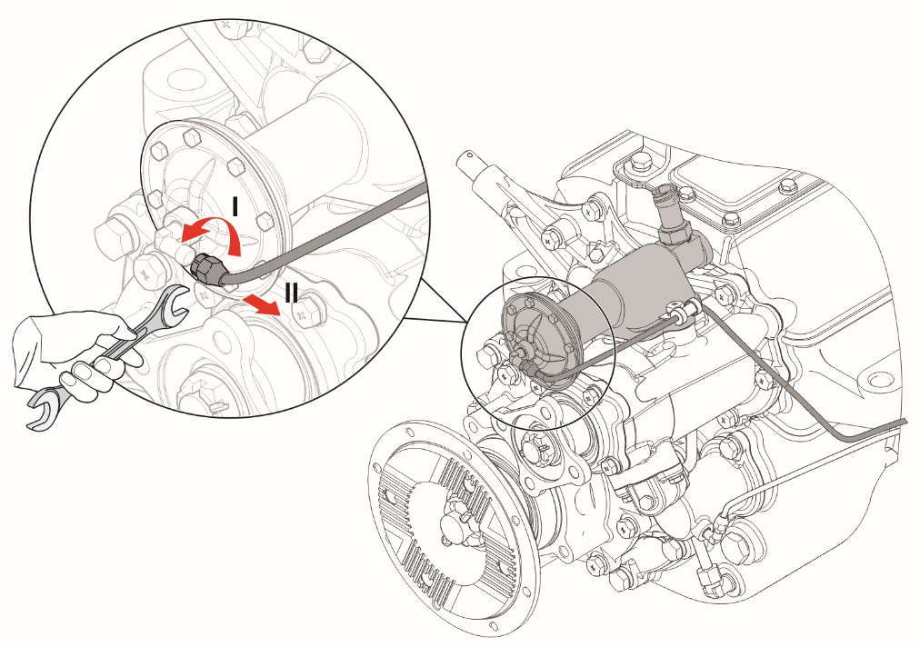
Рисунок В.1 ⎯ Пример тоновой иллюстрации

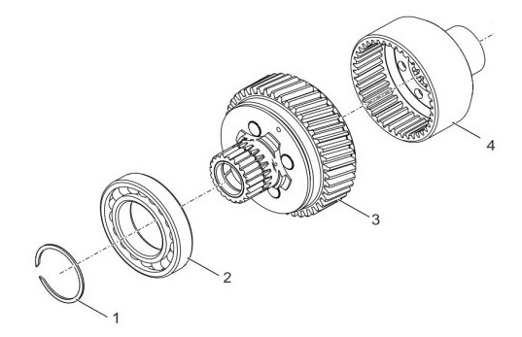
Рисунок В.2 ⎯ Пример черно-белой иллюстрации
В.2 Двумерные иллюстрации могут содержать вспомогательные элементы, предназначенные для обозначения элементов конструкции и указания их расположения и ориентации на изделии (рисунки В.3, В.4).
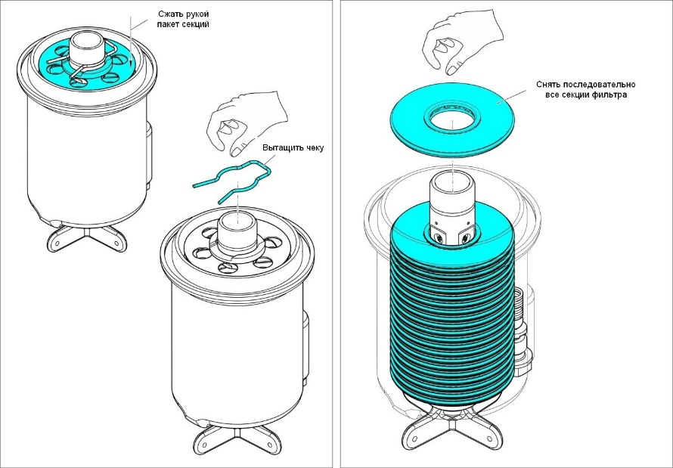
Рисунок В.3 – Использование на иллюстрации вспомогательных элементов,
показывающих порядок действий
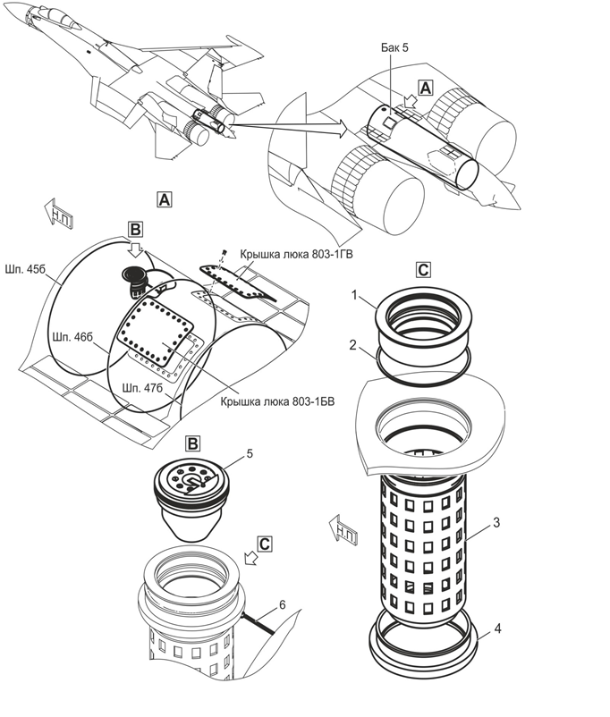
Рисунок В.4 – Использование на иллюстрации вспомогательных элементов, указывающих расположение и маркировку крышек люков
В.3 В двумерных иллюстрациях используют следующие типы изображений:
- аксонометрические изображения (проекции), как наиболее наглядный двумерный способ представления трехмерных объектов;
- перспективные изображения, преимущественно для представления очень больших агрегатов в составе изделия, а также для выполнения схем размещения;
- ортогональные изображения, если этот тип изображения дает наиболее наглядное представление (когда детали изделия или порядок его разборки могут быть однозначно идентифицированы с помощью вида сверху, то такое представление также может быть использовано в качестве иллюстрации, например, эта форма рекомендуется для монтажных, электрических схем и т. п.);
- диаграммы и схемы для пояснения работы систем в составе изделия (например, гидравлической системы) или представления схем этих систем (например, электрической схемы освещения кабины);
- графики, позволяют показать соотношения между разными параметрами работы изделия и условиями эксплуатации;
- чертежи.
В.4 Во всех иллюстрациях пределах одного эксплуатационного документа следует соблюдать общий стиль графического исполнения, оформления и единство принятых обозначений. Рекомендуется, по мере возможности, соблюдать общий стиль иллюстраций во всем основном комплекте эксплуатационных документов изделия.
Примечание – Для иллюстраций, где важно показать пространственное положение изделия, имеющего головную и хвостовую части, при его использовании по назначению, выбор ориентации головной части изделия на иллюстрации (справа или слева) осуществляют с учетом требований стандартов на данный вид изделий (при наличии) и сложившейся практики в данной отрасли машиностроения (например, в судостроении принято выполнять изображение корабля или судна носовой частью направо, а в авиастроении – изображение воздушного судна носовой частью налево).
В.5 Все элементы иллюстрации, которые требуют идентификации, обозначают текстом, символьными или цифровыми обозначениями, приводимыми с использованием линии-выноски. Символьные и цифровые обозначения следует расшифровывать в подрисуночной подписи или в тексте документа, связанном с иллюстрацией.
При необходимости перевода ЭД на иностранный язык следует применять цифровые обозначения элементов иллюстраций.
В.6 Линии-выноски в ЭД должны удовлетворять следующим требованиям:
- быть минимальной длины;
- быть прямыми, без изломов (если линию-выноску невозможно провести без пересечения текста (надписи) или других линий-выносок, то допускается сделать один излом);
- быть с полкой или без полки (одинаково на всех иллюстрациях документа; при выполнении без полки обозначение детали или надпись размещают возле окончания линии-выноски с отступом от него);
- внутри изображения детали заканчиваться точкой на конце (допускается не использовать точку для элементов небольших размеров);
- заканчиваться на линии изображения без стрелки или иного символа (допускается заканчивать стрелкой только в исключительных случаях, например, на графиках);
- не должны быть параллельными линиям штриховки;
- не должны пересекаться между собой.
В.7 Одинаковые детали на иллюстрации обозначают одинаково. Если требуется указать количество одинаковых деталей (например, крепежа), используют запись «×n» после обозначения детали (где «× – знак «умножение», n – количество деталей), как показано на рисунке В.5. Между обозначением детали и знаком «×» используют разделитель – пробел.
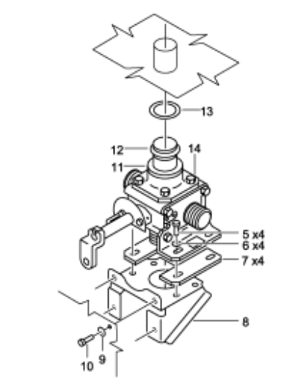
Рисунок В.5 – Пример указания количества одинаковых деталей

В.8 При выполнении иллюстраций соблюдают следующие общие правила:
- иллюстрации должны быть наглядными и простыми, с минимумом необходимой информации, непосредственно относящейся к иллюстрируемому содержанию документа;
- дублирование иллюстраций в одном документе не допускается;
- иллюстрации должны быть расположены как можно ближе к иллюстрируемым частям текста, а их количество должно быть достаточным для правильного понимания информации документа;
- для установления связи иллюстрации с текстом, при необходимости, ей может быть присвоено наименование, которое должно быть кратким и соответствовать содержанию ссылки на него в тексте при этом дублирование наименований к разным иллюстрациям в одном документе не допускается;
- не следует включать в иллюстрации несущественные элементы, например, невидимые полости или детали, обозначаемые пунктирными линиями, элементы, которые не поясняются в тексте, также допускаются упрощения по ГОСТ Р 2.109;
- иллюстрации должны быть выполнены в виде и масштабе, наиболее благоприятном для восприятия, в случае необходимости дополнительно применяют схемы размещения иллюстрируемого объекта на изделии или в пространстве и указатели направления (взгляда, движения изделия, его СЧ и т. п.);
- расстояние между двумя линиями на иллюстрации должно быть не менее суммарной толщины этих линий;
- цветные иллюстрации в электронном документе, допускающем печать в монохромном режиме, должны позволять это делать с приемлемым качеством, взамен цвета допускается использовать штриховку или заливку серым цветом;
- на цветных иллюстрациях следует использовать цвета, применяемые в цветовом кодировании элементов конструкции изделия (индикация органов управления, маркировка систем, трубопроводов рабочих жидкостей и газов и т. п.);
- рекомендуется размещать иллюстрацию на листе (странице) таким образом, чтобы обеспечить ее чтение при стандартном расположении документа, следует избегать необходимости поворота документа для чтения иллюстрации (если это принципиально возможно);
- при необходимости на иллюстрации указывают обозначение чертежа, на основе которого выполнена данная иллюстрация;
- если иллюстрация выполнена на нескольких листах, то на каждом листе (странице) должно быть приведено обозначение иллюстрации с указанием общего числа листов (страниц), на которых размещена иллюстрация, и порядкового номера данного листа, при этом наименование иллюстрации указывают только на первом листе.
В.9 В пространственных схемах систем изделия и плоских блок-схемах для большей ясности и наглядности все крупные элементы (приборы, аппараты, механизмы) следует, по возможности, выполнять в виде, близком к фотографическому изображению или детализированной 3D-модели (без использования упрощенных условных изображений) .
В.10 Графики следует выполнять с использованием координатной сетки, соответствующей масштабности шкал (равномерных или логарифмических). Оси координат вычерчивают сплошными линиями с масштабными делениями на них без стрелок на конце.
Допускается графики, показывающие принципиальную картину изменения одной величины при изменении другой, выполнять без координатной сетки. В этом случае на концах осей координат показывают стрелки, обозначающие характер функционального изменения величины иллюстрируемого параметра, и не показывают масштабных делений на осях координат.
Толщина линий координатной сетки должна быть вдвое меньше толщины координатных осей, а толщина линий кривых – в два раза толще линий координатных осей.
В.11 Схему размещения, которая показывает расположение иллюстрируемого объекта относительно изделия в целом или его СЧ, следует помещать в левом верхнем углу иллюстрации. Объект, на который обращается внимание на схеме размещения, должен быть выделен контуром, тоном или цветом. Схемы размещения не используют в случаях, когда расположение иллюстрируемого объекта понятно и не может быть истолковано иным образом.
В.12 Изображения конструктивной обстановки выполняют тонкими линиями без детализации и обозначения элементов.
В.13 Если в одной сборочной единицу используют несколько одинаковых деталей, то на иллюстрации допускается показывать только одну деталь
В.14 Если электрические или электронные компоненты требуют идентификации с помощью специальных обозначений, эти обозначения должны быть включены в подрисуночные надписи или в соответствующий текст. Для иллюстраций, выполненных в ортогональных проекциях (например, печатная плата), допускается использовать номера элементов, расположенные внутри границ компонента или соединенные с компонентом выносными линиями (рисунок В.6).
Примечание ― Специальные обозначения не следует включать в саму иллюстрацию.
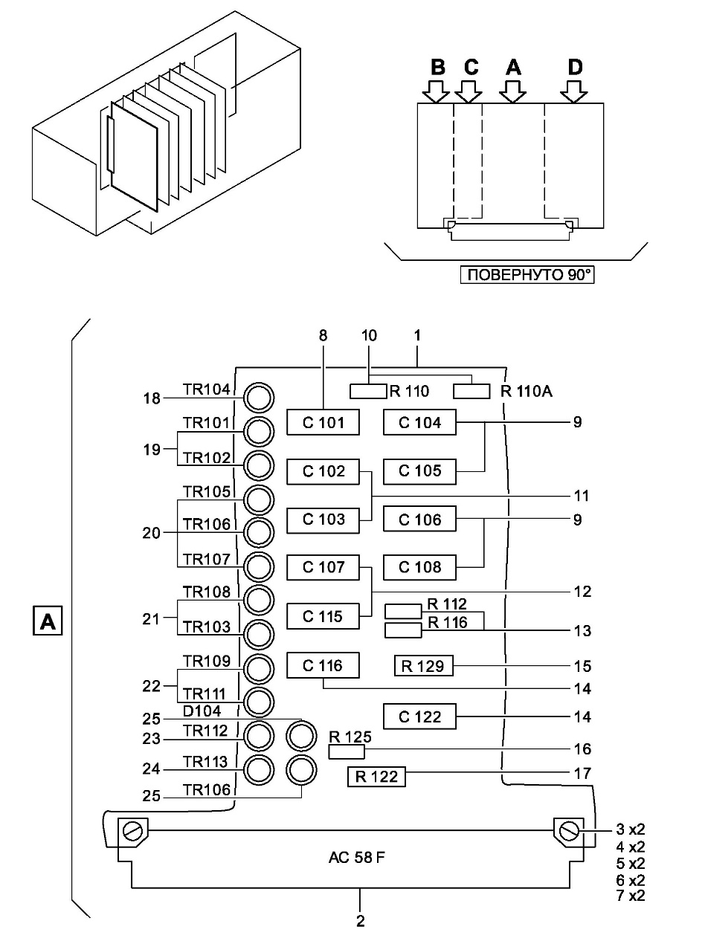
Рисунок В.6 – Пример идентификации электрических и электронных компонентов

В.15 Для симметричных элементов показывают только детали, расположенные слева, сверху и спереди. Номер элемента, который не виден на рисунке, указывают в скобках над или под номером изображенного элемента, а выносная линия должна быть направлена к номеру изображенного элемента.
Исключения из этого правила допускаются в случае, когда симметричные детали отличаются друг от друга или когда для оценки необходимо изобразить другую деталь (например, правую). В иллюстрацию могут быть включены соответствующие ссылки на отдельные детали симметричного элемента, такие как «Только левый».
В.16 В тех случаях, когда визуально одинаковые компоненты появляются в разных местах одного и того же рисунка, допустимо изображать их только один раз. Их расположение и номера элементов могут быть указаны с помощью множественной индексации или таблиц внутри иллюстрации.
В.17 При наличии нескольких идентичных крепежных деталей их размещение должно быть идентифицировано в соответствии с описанными правилами нумерации. Если последовательность установки (снятия) крепежных деталей важна и не вполне понятна из иллюстрации, то должен быть представлен пример последовательности установки (снятия) таких деталей. Если идентичные крепежные детали размещены в нескольких местах и имеют различную ориентацию, то иллюстрации должны содержать пояснения для правильной ориентации каждого элемента.

Приложение Г
(справочное)
Пример изложения требований к выполнению иллюстраций
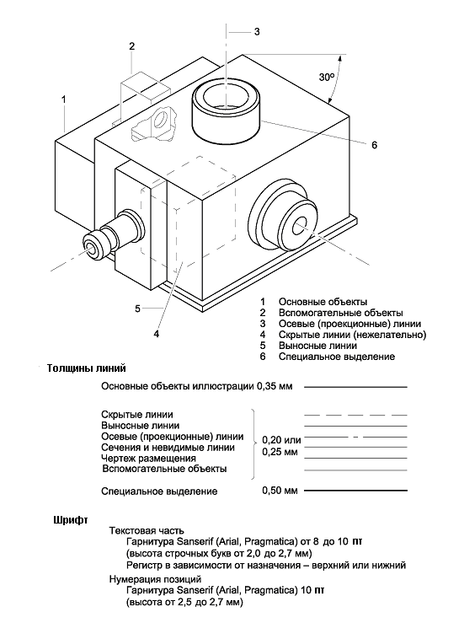
Г.1 Пример изложения требований к выполнению иллюстраций приведен на
рисунке Г.1.
Толщины линий:
основные объекты иллюстрации 0,35 мм

скрытые линии
выносные линии
осевые (проекционные) линии 0,20 или
сечения и невидимые линии 0,25 мм
чертеж размещения
вспомогательные объекты
специальное выделение 0,50 мм
Шрифт:
текстовая часть:
Шрифты PT Sans от 10 до 12 пунктов
Регистр в зависимости от назначения – верхний или нижний.
нумерация позиций:
Шрифты PT Sans 10 пунктов

1 – основные объекты;
2 – вспомогательные объекты;
3 – осевые (проекционные) линии;
4 – скрытые линии (нежелательно);
5 – выносные линии;
6 – специальное выделение

Рисунок Г.1 – Пример требований к выполнению иллюстраций

Приложение Д
(рекомендуемое)
Общие требования к печатному изданию документов
Д.1 Для печатного издания эксплуатационного документа на основе соответствующего конструкторского документа разрабатывают издательский оригинал-макет.
Д.2 Обязательным элементом издания, включаемым в издательский оригинал-макет, являются выходные сведения по ГОСТ Р 7.0.4. Эти сведения являются реквизитами издания, применяемыми взамен реквизитов подлинника. В общем случае они включают:
- заглавие издания;
- сведения об авторах и других участниках создания документа (допускается в качестве коллективного автора указывать официальное наименование организации);
- место издания (город);
- официальное наименование издателя;
- год издания;
- номер издания (допускается указывать реквизиты редакции, версии, исполнения и т. п. документа, при наличии);
- количественная характеристика (число страниц, наличие иллюстраций, тираж);
- международный стандартный номер для книг (ISBN, при наличии);
- классификационные индексы (УДК, ББК, при наличии);
- при необходимости, знак охраны авторского права (© + имя правообладателя + год).
Д.2 Применяемый способ печати документов должен обеспечивать достаточную четкость изображения, разборчивость текста, необходимые для качественного переноса содержания на другие носители информации или для многократного снятия с нее копий.
Д.3 При отсутствии заданных требований к печатному изданию документов (формату листов, брошюровке и т. п.) их устанавливает изготовитель документов с учетом назначения, конструктивных особенностей и условий использования ЭД. В этом случае, для изделий, разрабатываемых или поставляемых по государственному заказу, указанные требования должны быть согласованы с заказчиком (представителем заказчика).
Д.4 Общие требования к печатному изданию:
- форматы листов по ГОСТ Р 2.301 или типографские форматы по ГОСТ 5773;
- брошюровка – в папках по ГОСТ 22240 или твердый переплет по ГОСТ 7.84.
Д.5 Документы большого объема (свыше 64 страниц) и часто используемые рекомендуется брошюровать в твердых переплетах (в папках), обклеенных водомаслонепроницаемым материалом с легкоразъемными соединениями (замками), клапанами и завязками (зажимами). Ширина корешка папки должна обеспечивать возможность наклейки прозрачного кармана для помещения в него ярлыка с обозначением документа и номерами (обозначениями) раздела (ов).
Устройство механизма легкоразъемного соединения для крепления листов в папке должно исключать возможность его самопроизвольного раскрытия и выпадения листов при работе с документами.
Количество листов, помещаемых в один переплет (одну папку), определяют исходя из удобства работы с документом, но не более 500 листов.
Д.6 При большом количестве иллюстраций, чертежей и схем их допускается брошюровать в отдельные папки (альбомы) и оформлять в виде приложений к документам. Указанные иллюстрации, чертежи и схемы при объединении в альбом должны иметь тематическую схожесть (например, альбом электрических схем, учебно-технические плакаты, принципиальные схемы систем изделия и т. п.) и один формат листа.
Если используют листы увеличенного формата (А3 и более), их фальцуют так, чтобы номер страницы оставался видимым. На обратной стороне незаполненной страницы ставят отметку в виде дроби (например, «с. 3/4»).
Д.7 Крупные структурные элементы документов рекомендуется выделять для обеспечения быстрого доступа к нему (например, цветными шмуцтитулами, расположенными уступом по всей длине соответствующей стороны листа).
Д.8 В каждой папке перед основным текстом документа рекомендуется помещать:
- титульный лист документа (раздела, при наличии);
- перечень основных структурных элементов документа (разделов), количество и номера папок (если документ скомплектован в несколько папок):
- лист с содержанием папки;
- листы регистрации изменений (и временных изменений, если они предусмотрены);
- лист с перечнем принятых сокращений и условных знаков;
- введение (при необходимости).

Библиография
1 ОК 034 Общероссийский классификатор продукции по видам экономической деятельности (ОКПД 2)
2 ISO 639:2023 Коды для отдельных языков и языковых групп

УДК 62(084.11):006.354 ОКС 01.100
Ключевые слова: эксплуатационная документация, эксплуатационный документ, вид документа, комплект документов, иллюстрация, требования по безопасности, тиражирование, издание.

РАЗРАБОТЧИК

Руководитель организации-разработчика
О НИЦ «Прикладная логистика»

Генеральный директор И.Ю. Галин

Руководитель разработки,
руководитель отдела Е.В. Селезнёва

Исполнитель,
главный специалист А.Н. Петров

⁾ Финальное изделие – в соответствии с 4.4.2 ГОСТ Р 2.101
⁾ Конструктивной или логистической (при наличии) структуры по ГОСТ Р 2.053.

